Додаток №2
За кошти зі спецрахунку школи у 2018-2019 навчальному році
Червень
Замовлено дверні полотна у роздягальній спортивної зали в кількості 6 штук вартістю 36 000 грн. та світильники світлодіодні в кількості 20 шт. на загальну суму 4321,20 грн. Придбано світлодіодні світильники вартістю 5792,46 грн.

Вересень
Придбано лінолеум вартістю 4700,00 грн.
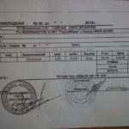
Жовтень
Придбано будівельні матеріали вартістю 13500 грн.
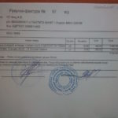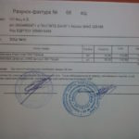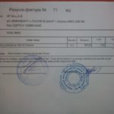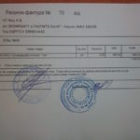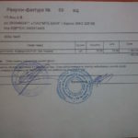
Бюджетне фінансування закладу освіти у 2018 -2019 навчальному році
Травень
- Водопостачання – 1431,06 грн.
- Електроенергія – 7946,72грн.
- Витрати на харчування учнів (1 – 4 класи, діти пільгових категорій) – 51958,53 грн.
- Заробітна плата працівників закладу (педагогічні та технічні) – 492780,98 грн.
- Нарахування на заробітну плату – 120041,00 грн.
- Інші послуги – 143,02 грн.
- Вивіз сміття – 902,18 грн.
Квітень
- Водопостачання – 1666,76 грн.
- Електроенергія – 11027,93 грн.
- Теплопостачання – 166671,03 грн.
- Витрати на харчування учнів (1 – 4 класи, діти пільгових категорій) – 63773,36 грн.
- Заробітна плата працівників закладу (педагогічні та технічні) – 428781,65 грн.
- Нарахування на заробітну плату – 101932,12 грн.
- Інші послуги – 143,02 грн.
Березень
- Водопостачання – 2672,43 грн.
- Електроенергія – 17699,96 грн.
- Теплопостачання – 174020,36 грн.
- Витрати на харчування учнів (1 - 4 класи, діти пільгових категорій) – 50623,04 грн.
- Заробітна плата працівників закладу (педагогічні та технічні) – 435836,27 грн.
- Нарахування на заробітну плату – 95399,19 грн.
- Вивіз сміття – 541,02 грн.
- Інші послуги – 143,02 грн.
Лютий
- Водопостачання – 1835,12 грн.
- Електроенергія – 35963,20 грн.
- Теплопостачання – 231789,97 грн.
- Витрати на харчування учнів (1 - 4 класи, діти пільгових категорій) – 62056,72 грн.
- Заробітна плата працівників закладу (педагогічні та технічні) – 425385,13 грн.
- Нарахування на заробітну плату – 93122,63 грн
- Вивіз сміття – 216,43 грн.
- Інші послуги – 143,02 грн
Січень
- Водопостачання – 5239,48 грн.
- Електроенергія – грн
- Теплопостачання – грн
- Витрати на харчування учнів (1 - 4 класи, діти пільгових категорій) – 42777,15 грн.
- Заробітна плата працівників закладу (педагогічні та технічні) – 4347113,15 грн.
- Нарахування на заробітну плату – 107625,65 грн.
- Інші послуги – грн.
Грудень
Здійснено капітальний ремонт вхідного ганку з влаштуванням пандуса вартістю 75742,94 грн.
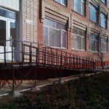
Отримано комплекти одномісних учнівських столів зі стільцями для учнів 1-х класів («Нова українська школа») вартістю 93840,00 грн. (з них субвенція 65688,00 грн.)
- Водопостачання – 555,59 грн.
- Електроенергія – 7949,96 грн.
- Теплопостачання – 197062,47 грн.
- Заробітна плата працівників закладу (педагогічні та технічні) – 358658,16 грн.
- Нарахування на заробітну плату – 84832,23 грн.
- Витрати на харчування учнів (1 - 4 класи, діти пільгових категорій) – 61989,65 грн.
- Інші послуги – 594,33 грн.
Листопад
- Водопостачання – 505,08 грн.
- Електроенергія – 2983,85 грн.
- Теплопостачання – 86831,67 грн.
- Заробітна плата працівників закладу (педагогічні та технічні) – 377607,07 грн.
- Нарахування на заробітну плату – 83328,01 грн.
- Витрати на харчування учнів (1 - 4 класи, діти пільгових категорій) – 64760,31 грн.
- Інші послуги – 1370,51 грн.
Жовтень
Отримано 2 багатофункціональних пристроїв для навчальних цілей учнів 1-х класів («Нова українська школа») вартістю 11418,00 грн.
- Водопостачання – 538,75 грн.
- Електроенергія – 3309,36 грн.
- Заробітна плата працівників закладу (педагогічні та технічні) – 445299,02 грн.
- Нарахування на заробітну плату – 98045,70 грн.
- Витрати на харчування учнів (1 - 4 класи, діти пільгових категорій) – 62634,25 грн.
- Інші послуги – 1439,91 грн.
Вересень
- Водопостачання – 33,67 грн.
- Електроенергія – 2462,64 грн.
- Заробітна плата працівників закладу (педагогічні та технічні) – 369621,35 грн.
- Нарахування на заробітну плату – 81485,76 грн.
- Витрати на харчування учнів (1 - 4 класи, діти пільгових категорій) – 65883,04 грн.
- Інші послуги – 615,87 грн.
Серпень
- Водопостачання – 909,14 грн.
- Електроенергія – 1676,78 грн.
- Заробітна плата працівників закладу (педагогічні та технічні) – 236913,91 грн.
- Нарахування на заробітну плату – 53205,68 грн.
- Інші послуги – 345,33 грн.
Отримано оснащення для кабінету української мови
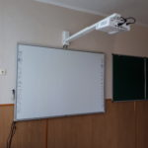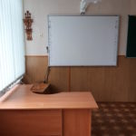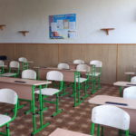
Липень
Здійснено оплату за виконання капітального ремонту центрального входу вартістю 80720,00 грн. та капітального ремонту навісу з перилами вартістю 77280,00 грн.
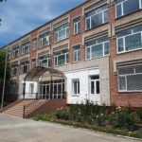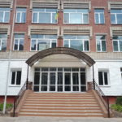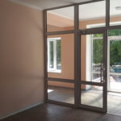
- Водопостачання – 789,56 грн.
- Електроенергія –3385,94 грн.
- Заробітна плата працівників закладу (педагогічні та технічні) – 71299,49 грн.
- Нарахування на заробітну плату – 19401,82 грн.
- Інші послуги – 561,76 грн.
Червень
Здійснено оплату матеріалів для проведення капітального ремонту навісу з перилами вартістю 33120,00 грн.
- Водопостачання – 1094,34 грн.
- Електроенергія – 8284,96 грн.
- Теплопостачання – 252012,64 грн.
- Заробітна плата працівників закладу (педагогічні та технічні) – 734813,32 грн.
- Нарахування на заробітну плату – 161855,24 грн.
- Витрати на харчування учнів ( пришкільний табір) – 25214,53 грн.
- Інші послуги – 669,98 грн.

